Tepelné hospodářství Litvínov s.r.o. Základní škola a Mateřská škola Litvínov — Janov,
Přátelství 160, okres Most

Dodatek č. 2024/31503/01
ke Smlouvě o dodávce tepelné energie č. 2005/31503/00
uzavřený mezi smluvními stranami
1. Obchodní firma | Tepelné hospodářství Litvínov s.r.o.
se sídlem: | Vladislavova 1390/17, Nové Město, 110 OO Praha 1
jednatel: | Inga Zdeněk Havelka
zastoupená: | Ing. Janem Raušem — provozním ředitelem
Zuzanou Pojerovou— referentkou obchodního odboru na základě plné moci
registrovaná v obchodním rejstříku Městského soudu v Praze, oddíl C, číslo vložky 271985, držitel licence k podnikání, ve smyslu zákona č. 458/2000 Sb., energetický zákon, skupiny:
32 a 31
058 54 431 DIČ. CZ05854431 bankovní spojení: Komerční banka, a.s. č. účtu telefonní spojení: 476 111 450, 476 111 191 zaměstnanci pověřeni činností:
ve věcech obchodních: Zuzana Poierová
E-mail: ve věcech technických' E-mail:
(dále jen „dodavatel”)
2. Jméno . | Základní škola a Mateřská škola Litvínov — Janov, Přátelství 160, okres Most
se sídlem/bydliště: | 435 42 Litvínov — Janov, Přátelství 160
zastoupená: | PhDr. Miroslavou Holubovou — ředitelkou školy
Zřizovací listina, Města Litvínova
00832502 bankovní spojení: ČS Litvínov č. účtu telefonní spojení:
(dále jen „odběratel”)
Tepelné hospodářství Litvínov s.r.o. Základní škola a Mateřská škola Litvínov — Janov, Přátelství 160, okres Most

- Smluvní strany se dohodly na tomto dodatku č. 2024/31503/01 ke Smlouvě o dodávce tepelné energie č. 2005/31503/00 ze dne 1.9.2005 (dále jen „Smlouva o dodávce tepelné energie), kterým se v roce 2024 mění následující součásti Smlouvy o dodávce tepelné energie:
  - „Cenové ujednání”,
  - „Odběrový diagram na dodávku a odběr tepelné energie”
  - „Dohoda o zálohových platbách”
  - „V Kupní smlouvě Článek 3 bod 3.6 se mění takto: Odběratel nesmí bez předchozího souhlasu dodavatele k odběrnému tepelnému zařízení připojit nového odběratele a musí udržovat odběrné zařízení ve stavu odpovídajícím bezpečnostním a technickým předpisům a nepoužívat ho jako bivalentní zdroj pro další roky"
Jednotlivé součásti Smlouvy o dodávce tepelné energie tvoří nedílnou součást tohoto dodatku.
- Tento dodatek o celkovém počtu 2 stran, na jehož celém obsahu se smluvní strany dohodly, je vyhotoven ve dvou vyhotoveních, z nichž každá ze zúčastněních stran obdrží jedno vyhotovení s platností originálu. Tento dodatek se stává nedílnou součástí Smlouvy o dodávce tepelné energie.
- Tento dodatek se stává platným a účinným dnem, kdy obě smluvní strany potvrdí tento závazkový vztah svým podpisem. Smlouva o dodávce tepelné energie nabývá platnosti podpisem všech nedílných součástí pro dané smluvní období.
- Ostatní ustanovení platné Smlouvy o dodávce tepelné energie, která nejsou tímto dodatkem rušena nebo měněna, zůstávají v platnosti.
- Osobní údaje zpracováváme v souladu s Obecným nařízením o ochraně osobních údajů EU (GDPR). Zásady pro nakládání s osobními údaji v rámci skupiny CPI naleznete v naší
Politice ochrany osobních údajů skupiny CPI - https://cpipg.com/data-protection-policy
V Litvínově dne: 2 3 2023 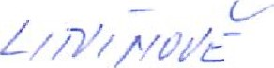 dne: 2 3

Dodavatel: Ing. Jan Rauš Odběratel; Provozní ředitel
Tepelné hospodářství Litvínov s.r.o.
Zuzana Pojerová
Referentka obchod
Tepelné hospodář

Prodávající :
Tepelné hospodářství Litvínov s.r.o.
Se sídlem: Vladislavova 1390/17, 11000 Nové Město, Prah Zastoupen:
Společnost je zapsána v OR vedeném MS v Praze, oddíl C, vložka 271985
Bank.spojení:
IČO: 05854431 DIČ: CZ05854431
Plátce DPH: Ano Licence:
Kupující :
Základní škola a Mateřská škola Litvínov - Janov,
Přátelství 160, okres Most
Přátelství 160
435 42 Litvínov - Janov
IČO 00832502 DIČ
ROZPIS ZÁLOH
PŘEDPIS ZÁLOHOVÝCH PLATEB ZA DODÁVKU TEPLA:
č. 0503/2024/01
Základní škola a Mateřská škola Litvínov - Janov,
Přátelství 160, okres Most
Přátelství 160
435 42 Litvínov - Janov
Při úhradě záloh uvádějte variabilní symbol: 050330052
Datum vystavení: 14.12.2023

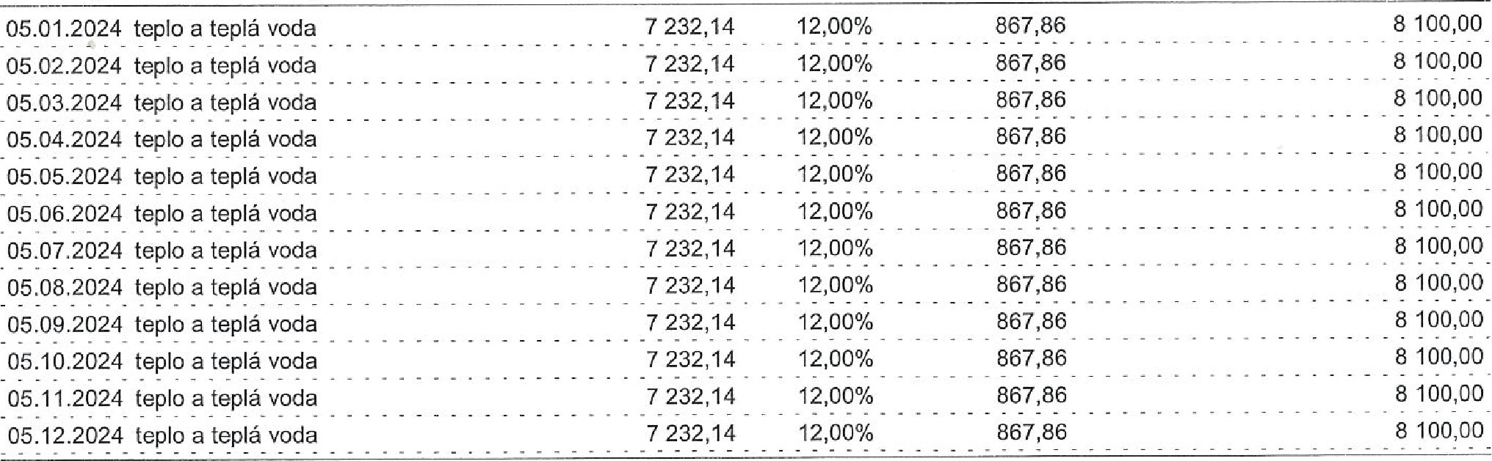
Datum
splatnosti
Záloha,
předmět
plnění
Základ
DPH
Kč
Sazba
DPH
DPH
Kč
Celkem
s
DPH
Kč
Zálohové
platby
poukažte
na
účet
123-765540287/0100
Informace:
- Odpočet daně z přidané hodnoty na základě tohoto dokladu lze uplatnit pouze v případě zaplacení částky uvedené v rozpisu plateb (528 odst. 9 a odst. 1 ZDPH)
-Dojde-li v průběhu období, na které jsou předepsány zálohy, ke změně cen tepla nebo vyšší spotřebě tepla ze strany kupujícího, má prodávající právo na změnu stanovených záloh. Stejně tak, ukáží-li se splátky záloh na základě dosavadního odběłu jako nepřiměřené, má kupující právo na změnu stanovených záloh. Pokud dojde ke změně stanovených záloh, bude vystaven nový platební kalendář.
Tepelné hospodářství Litvínov s.r.o. Základní škola a Mateřská škola Litvínov — Janov, Přátelství 160, okres Most

Cenové ujednání
Ke smlouvě o dodávce tepelné energie číslo: 2005/31503/00
Lokalita: Litvínov Rok: 2024

1 V souladu se zákonem č. 526/1990 Sb., o cenách, a smlouvou o dodávce tepelné energie uzavírají smluvní strany následující cenové ujednání.
2. Ceny tepelné energie:
Jednotková
Sazba PopisDPH Celkem
cena

31H9 ÚT+TV 792,32Kč/GJ 95,07Kč/GJ 887,39/GJ
- úrok z prodlení:
  - Smluvní strany se dohodly na úroku z prodlení úhrady peněžitého závazku ve výši 0,05% z nezaplacené částky za každý i započatý kalendářní den prodlení
- Poplatky za služby:
4,1 Úhrada za veškeré práce, které bude dodavatel nucen provést na požadavek nebo pro důvody ležící na straně odběratele, případné zásahy pohotovostní služby dodavatele vynucené stavem zařízení odběratele, budou dodavatelem účtovány a od odběratele vymáhány.
- Cenová pravidla:
  - Ceny tepelné energie byly stanoveny kalkulací a zahrnují náklady na výrobu, rozvod, transformaci a vlastní realizaci dodávek v místě plnění včetně zisku.
  - Ceny platí za odběr tepelné energie v místě plnění a pro každé odběrné místo samostatně.
  - Kalkulaci ceny předloží dodavatel k nahlédnutí na žádost odběratele.
'1 3 -lt- t023
Litvínově dne: dne:
Zákiadní ěko^{i},a a Maarska —:žvíntm, Janov.
Dodavatel: Ing. JÉ Přátelství -160, okres Most Provozní ředitel
Tepelné hospodářství Litvínov s.r.o.
Odběratel:
Zuzana Pojerová
Referentka obchodn„
Tepelné hospodářstVl Litvínovs.r.o

Strana 1 Cenové ujednání

